1.项目的架构如下所示

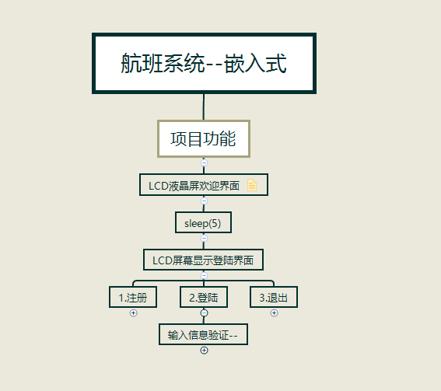

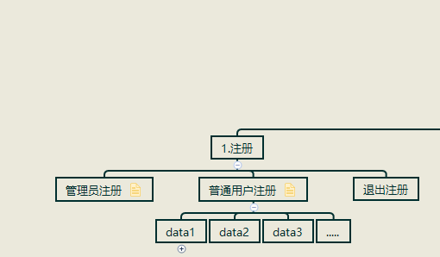

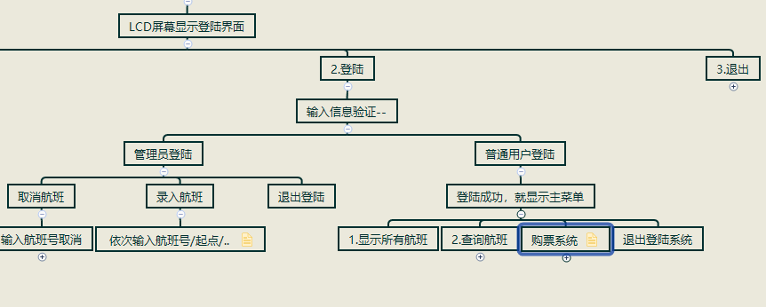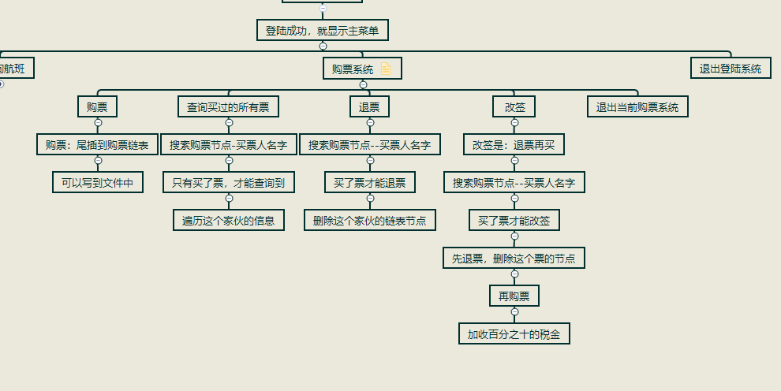

2.本项目主要是数据结构-链表，linux-c 与网络编程-多路复用模型的 结合使用，在于把该项目的结合第一阶段的知识理解与深入运用。

3.可以使用自己的触摸屏，他人的客户端和自己进行输入 ，通信畅通，稳定有序。

4.结构如上图。我认为主要把架构的搭建和代码的实现是十分重要的。、

本次项目共66个函数，因此函数接口超多，制作.o文件 和动态库文件libmy2.so过程中耗时甚久。我深深的感受到自己的知识不够扎实，还需努力。

项目使用说明：

服务器 ./main 50003(端口号)

使用的是多路复用模型 ，可以使用触摸屏和服务器键盘输入，也可以接收客户端发来的命令，进行判断，执行相应的动作，并且反馈信息回客户端。

客户端 ./client 192.168.91.54(Ip地址) 50003

此次运行全程可以使用客户端，不需要在服务器输入任何命令，由客户端输入并且发送即可，都有提示，相当于互动，操作简易。

提示:服务器中（也就是开发板）在根目录下需要有几个目录文件：

zhucexx (保存该注册人员的信息的文件)

data、初始文件：航班文件A002.txt 等等

picture 初始文件：图片